Apstiprināts
2025.gada 11.februārī

Izsoles nolikums

Par ēkas Ūdeļu ielā 22B, Rīgā, un Ūdeļu ielā 22A, Rīgā, telpu daļas iznomāšanu tirdzniecības (ēdiena, uzkodu un dzērienu) automātu izvietošanai

- Informācija par iznomātāju

Rīgas Stila un modes tehnikums
Reģistrācijas Nr. 90000039361
Adrese – Ūdeļu iela 22, Rīga, Latvija, LV- 1064
Tālrunis – 27706214
E-pasts: rsmt@rsmt.lv
Mājas lapa: www.rsmt.lv

Kontaktpersona: Žerārs Balodis, zerars.balodis@rsmt.lv 24113501.

- Vispārīga informācija par izsoli

  - Izsoles nolikums izstrādāts saskaņā ar Ministru kabineta 2018.gada 20.februāra noteikumiem Nr.97 “Publiskas personas mantas iznomāšanas noteikumi” (turpmāk tekstā – Noteikumi)
  - Izsoles veids: rakstiska pirmā izsole.
  - Izsoles mērķis – nomas objekta iznomāšana par iespējami augstāku nomas maksu.
  - Ar izsoles nolikumu, tai skaitā nomas līguma projektu interesenti var iepazīties Rīgas Stila un modes tehnikuma mājas lapā www.rsmt.lv.

- Nomas objekta apraksts

  - Nomas objekta veids: neapdzīvojamas telpas tirdzniecības (ēdiena, uzkodu un dzērienu) automātu izvietošanai, ievērojot 2012.gada 13.marta Ministru kabineta noteikumu Nr. 172 “Noteikumi par uztura normām izglītības iestāžu izglītojamiem, sociālās aprūpes un sociālās rehabilitācijas institūciju klientiem un ārstniecības iestāžu pacientiem” 4.¹ un 4.² punktos noteiktās prasības.
  - Izsoles ietvaros tiek kopā iznomātas 5 (piecas) nomas vietas. Adrese un skaits:
Adrese, stāvs | Būves kadastra apzīmējums | Tirdzniecības automātu vieta un platība
Ūdeļu iela 22B, Rīga,  1.stāvs | 01001232166002 | 1 vieta = 0,5 m2  Sviestmaizes, salāti un uzkodas
Ūdeļu iela 22B, Rīga,  2.stāvs | 01001232166002 | 1 vieta = 0,5 m2  Sviestmaizes un uzkodas
Ūdeļu iela 22A, Rīga,  2.stāvs | 01001232166003 | 1 vieta = 1 m2  Karstie ēdieni vai gatavi ēdieni
Ūdeļu iela 22A, Rīga,  2.stāvs | 01001232166003 | 1 vieta = 0,5 m2  Karstie dzērieni
Ūdeļu iela 22A, Rīga,  3.stāvs | 01001232166003 | 1 vieta = 1 m2  Sviestmaizes, salāti un uzkodas

  - Papildus nosacījumi: nomniekam nav tiesības nodot nomas objektu vai tā daļu apakšnomā. Tirdzniecības automātos drīkst tirgot tikai dzērienus un pārtikas produktus, ievērojot 2012.gada 13.marta Ministru kabineta noteikumu Nr. 172 “Noteikumi par uztura normām izglītības iestāžu izglītojamiem, sociālās aprūpes un sociālās rehabilitācijas institūciju klientiem un ārstniecības iestāžu pacientiem” 4.¹ un 4.² punktos noteiktās prasības.
  - Nomas objekta apskate iespējam darba dienās Rīga Stila un modes tehnikuma darba laikā, iepriekš sazinoties un vienojoties par konkrētu apskates laiku ar nolikuma 1. punktā noteikto kontaktpersonu.

- Izsoles sākuma cena un nomas līguma termiņš

  - Izsoles sākuma cena:
Adrese, stāvs | Būves kadastra apzīmējums | Izsoles sākuma cena (iznomājamā objekta nosacītā ikmēneša nomas maksa) mēnesī (neieskaitot pievienotās vērtības nodokli)
Ūdeļu iela 22B, Rīga, 1.stāvs | 01001232166002 | 1 vieta (0,5 m²) = 120,70 EUR
Ūdeļu iela 22B, Rīga, 2.stāvs | 01001232166002 | 1 vieta (0,5 m²) = 120,70 EUR
Ūdeļu iela 22A, Rīga, 2.stāvs | 01001232166003 | 1 vieta (1 m²) = 272,60 EUR
Ūdeļu iela 22A, Rīga, 2.stāvs | 01001232166003 | 1 vieta (0,5 m²) = 120,70 EUR
Ūdeļu iela 22A, Rīga, 3.stāvs | 01001232166003 | 1 vieta (1 m²) = 272,60 EUR
  - Nomas līgums, atbilstoši nolikuma pielikumā pievienotajam līguma projektam, ar izsoles uzvarētāju tiks slēgts uz laiku līdz 4 (četriem) gadiem par katru nolikuma 3.2. punktā norādīto tirdzniecības automāta vietu. Ja viens pretendents uzvarēs vairākās nomas vietas, pasūtītājam ir tiesības noslēgt vienu nomas līgumu par visām nomas vietām, kurās uzvarējis pretendents.
  - Ja divi vai vairāki nomas tiesību pretendenti ir piedāvājuši vienādu augstāko cenu, iznomātājs rīkojas atbilstoši Noteikumu 45. un 46. punktā noteiktajai kārtībai.

- Pieteikumu iesniegšanas un atvēršanas kārtība

  - Pretendentiem jāiesniedz aizpildīts un parakstīts pieteikums dalībai izsolē, kurš sagatavots atbilstoši nolikuma 2. pielikumā pievienotajai veidnei. Pieteikums jāparaksta paraksttiesīgajai personai vai jāpievieno pilnvara (fiziskām personām – notariāli apliecināta) par personas tiesībām parakstīt pieteikumu.
  - Pretendents var iesniegt tikai vienu pieteikuma variantu par katru nolikuma 3.2. punktā norādīto tirdzniecības automāta vietu. Pretendenti, kuri iesniegs vairākus pieteikumus par vienu un to pašu tirdzniecības automāta vietu, netiks izskatīti un tiks noraidīti.
  - Pieteikuma dokumenti jāsagatavo latviešu valodā. Ārvalstīs izdotiem dokumentiem vai dokumentiem svešvalodā jāpievieno apliecināts dokumenta tulkojums latviešu valodā.
  - Pretendentiem savs pieteikums jāiesniedz slēgtā aploksnē, uz kuras jānorāda, ka pieteikums tiek iesniegts rakstiskai izsolei, nomas objektu, nomas objekta adresi, kadastra numuru, pretendenta nosaukumu/vārdu, uzvārdu, adresi un kontaktinformāciju.
  - Pretendentiem savi pieteikumi jāiesniedz Rīga Stila un modes tehnikumā, Ūdeļu ielā 24, Rīgā, LV- 1064, 5. kabinetā, ne vēlāk līdz 2025.gada 19.februārim, plkst. 10:00.
  - Iznomātājs reģistrē saņemtos pieteikumus to saņemšanas secībā, norāda saņemšanas datumu un laiku, kā arī pretendenta nosaukumu.
  - Iesniegti pieteikumi tiks atvērti to iesniegšanas secībā 2025.gada 19.februārī, plkst. 10:00. Piedāvājumu atvēršanas vieta: Rīga Stila un modes tehnikumā, Ūdeļu ielā 24, Rīgā, LV- 1064, 5. kabinetā. Pieteikumu atvēršana ir atklāta.
  - Visi pēc nolikuma 5.5.punktā minētā termiņa saņemtie pieteikumi, kā arī pieteikumi, kas saņemti atvērtā vai bojātā veidā, netiks pieņemti un tiks nodoti atpakaļ iesniedzējam.
  - Visas izmaksas, kas saistītas ar pieteikumu sagatavošanu sedz pretendenti.
  - Ja pretendenta pieteikumā nav iekļauta nolikuma 2. pielikumā pievienotajā veidnē minētā informācija vai piedāvātais nomas maksas apmērs ir mazāks par nolikuma 4.1. punktā norādīto nosacīto nomas maksas apmēru, komisija pieņem lēmumu par nomas tiesību pretendenta izslēgšanu no dalības rakstiskā izsolē un nomas pieteikumu neizskata.

Pielikumā:
- pielikums – telpu plāni uz 2 (divām) lapām;
- pielikums – pieteikums dalībai izsolē uz 1 (vienas) lapas;
- pielikums - Nomas līguma projekts uz 6 (sešām) lapām.

1.pielikums

1.1.Ūdeļu iela 22B, Rīga, 1.stāvs
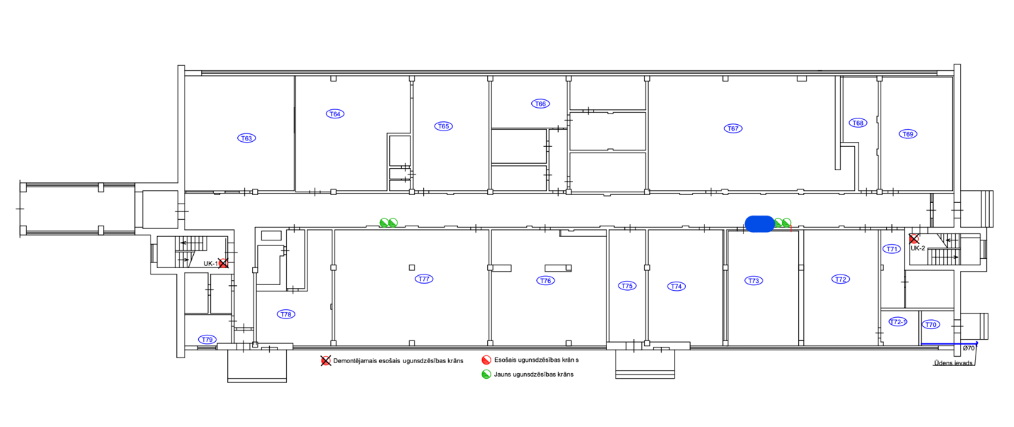
 -Nomas platība un tirdzniecības automāta novietojums telpā

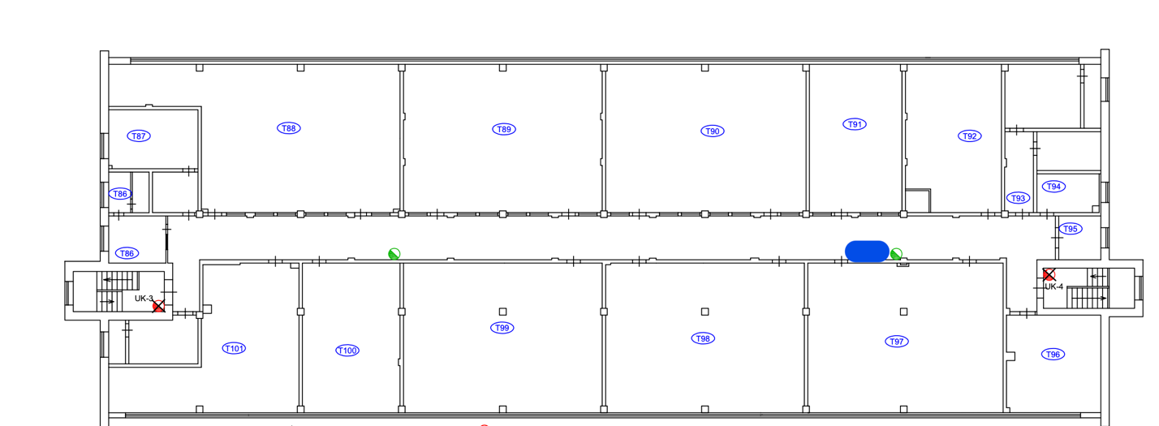
1.2.Ūdeļu iela 22B, Rīga, 2.stāvs

-Nomas platība un tirdzniecības automāta novietojums telpā

1.3.Ūdeļu iela 22A, Rīga, 2.stāvs (Karstie ēdieni vai gatavie ēdieni)
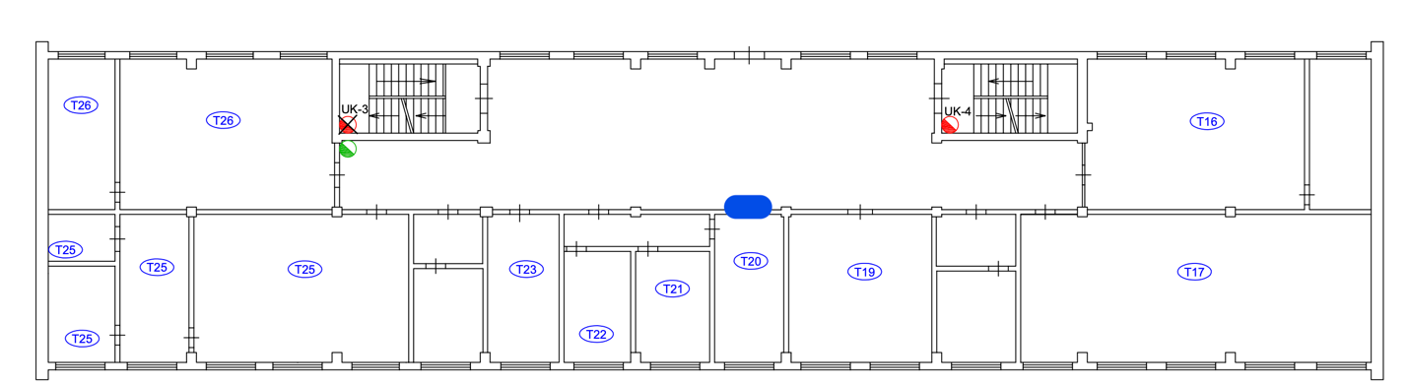
-Nomas platība un tirdzniecības automāta novietojums telpā

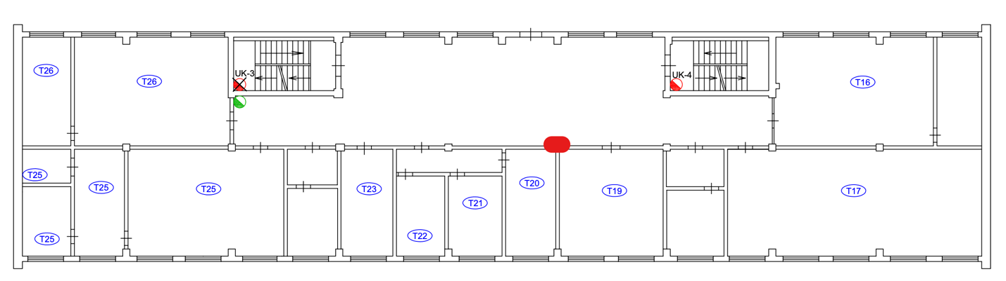
1.4.Ūdeļu iela 22A, Rīga, 2.stāvs (Karstie dzērieni)
 -Nomas platība un tirdzniecības automāta novietojums telpā

1.5.Ūdeļu iela 22A, Rīga, 3.stāvs
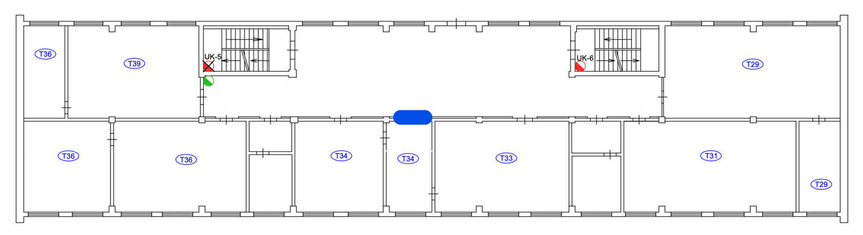
-Nomas platība un tirdzniecības automāta novietojums telpā

2.pielikums
Pieteikums dalībai izsolē

PIETEIKUMS
dalībai rakstiskā izsolē

Nomas tiesību pretendents:
Pretendenta nosaukums (firma)/Vārds, Uzvārds
Reģistrācijas Nr./Personas kods
Juridiskā adrese/deklarētās dzīves vietas adrese
Faktiskā adrese
Kontaktpersonas/Pārstāvja vārds, uzvārds un personas kods
Kontaktpersonas/Pārstāvja tālr., e-pasts
Bankas nosaukums
Bankas kods
Norēķinu konts

Ar šī pieteikuma iesniegšanu piesaka savu dalību izsolē par ēkas Ūdeļu ielā 22B, Rīgā, un Ūdeļu ielā 22A, Rīgā, telpu daļas iznomāšanu tirdzniecības (ēdiena, uzkodu un dzērienu) automātu izvietošanai par šādu cenu:

Nevajadzīgās sadaļas dzēs

Adrese | Ēdienu un uzkodu automātu skaits | Cena mēnesī par 0,5 m² kvadrātmetriem jeb 1 (vienu) tirdzniecības automāta izvietošanu, EUR, bez PVN
Ūdeļu iela 22B, Rīga,  1.stāvs | 1 (viens)

Adrese | Ēdienu un uzkodu automātu skaits | Cena mēnesī par 0,5 m² kvadrātmetriem jeb 1 (vienu) tirdzniecības automāta izvietošanu, EUR, bez PVN
Ūdeļu iela 22B, Rīga,  2.stāvs | 1 (viens)

Adrese | Karsto ēdienu automātu skaits | Cena mēnesī par 1,00 m² kvadrātmetru jeb 1 (vienu) tirdzniecības automāta izvietošanu, EUR, bez PVN
Ūdeļu iela 22A, Rīga,  2.stāvs | 1 (viens)

Adrese | Karsto dzērienu automātu skaits | Cena mēnesī par 0,5 m² kvadrātmetriem jeb 1 (vienu) tirdzniecības automāta izvietošanu, EUR, bez PVN
Ūdeļu iela 22A, Rīga,  2.stāvs | 1 (viens)

Adrese | Ēdienu un uzkodu automātu skaits | Cena mēnesī par 1,00 m² kvadrātmetru jeb 1 (vienu) tirdzniecības automāta izvietošanu, EUR, bez PVN
Ūdeļu iela 22A, Rīga,  3.stāvs | 1 (viens)

Apliecinām, ka:
- mums ir skaidras un saprotamas mūsu tiesības un pienākumi, kas ir noteikti izsoles nolikumā un normatīvajos aktos;
- esam iepazinušies ar izsoles nolikuma, tai skaitā visu tā pielikumu, saturu, atzīstam to par pareizu, saprotamu un atbilstošu;
- piekrītam pildīt nolikumam pievienotajā nomas līguma projektā noteiktos pienākumus;
- ka tirdzniecības automātos tiks tirgoti dzērieni un pārtikas produkti, ievērojot 2012.gada 13.marta Ministru kabineta noteikumu 172 “Noteikumi par uztura normām izglītības iestāžu izglītojamiem, sociālās aprūpes un sociālās rehabilitācijas institūciju klientiem un ārstniecības iestāžu pacientiem” 4.¹ un 4.² punktos noteiktās prasības.
Pilnvarotās personas vārds, uzvārds, amats:
Pilnvarotās personas paraksts:
Datums, vieta

2.pielikums
Līguma projekts

LĪGUMS PAR NEAPDZĪVOJAMO TELPU NOMU

(Norādīt parakstīšanas vietu), 20___.gada __.______________

_______________________, Reģ. Nr. , juridiskā adrese: ___ , turpmāk – Iznomātājs, _______________________ (norādīt personas, kura paraksta līgumu, amatu un vārdu, uzvārdu) personā, kurš/a darbojas saskaņā ar Iznomātāja _____________________ (norādīt dokumentu, uz kura pamata persona ir tiesīga parakstīt līgumu), no vienas puses, un
_____, personas kods: ______ (norādīt, ja līgumu paraksta fiziska persona) / Reģ. Nr. _______(norādīt, ja līgumu paraksta juridiska persona), deklarētā adrese: _______(norādīt, ja līgumu paraksta fiziska persona) / juridiskā adrese ___________________________(norādīt, ja līgumu paraksta juridiska persona), turpmāk – Nomnieks, _______________________ (norādīt, ja līgumu paraksta juridiska persona, norādot personas, kura paraksta līgumu, amatu un vārdu, uzvārdu) personā, kurš/a darbojas saskaņā ar Nomnieka _____________________ (norādīt, ja līgumu paraksta juridiska persona, norādot dokumentu, uz kura pamata persona ir tiesīga parakstīt līgumu), no otras puses,
turpmāk abi kopā – Puses, bet katrs atsevišķi – Puse,
izsakot savu brīvi radušos gribu, bez maldiem, viltus un spaidiem, noslēdz Pusēm un to tiesību un pienākumu pārņēmējiem saistošu līgumu, turpmāk – Līgums, par turpmāko.

- LĪGUMA PRIEKŠMETS UN TERMIŅŠ

  - Iznomātājs nodod un Nomnieks pieņem lietošanā par maksu nekustamā īpašuma (nekustamā īpašuma kadastra Nr._________________) ___________________________, (norādīt adresi) sastāvā esošās būves (būves kadastra apzīmējums __________________) _____________________ (norādīt adresi) (turpmāk – Būve) daļu _______ m² platībā (turpmāk – Nomas objekts).
Iznomāto telpu (Nomas objekta) atrašanās vieta Būvē ir iezīmēta Būves telpu plānā, kas pievienojams Līgumam kā pielikums Nr.1 un veido tā neatņemamu sastāvdaļu.
  - Īpašuma tiesības uz Nomas objektu ir ierakstītas _________________ tiesas ________________zemesgrāmatas nodalījumā Nr.______________ uz Latvijas valsts vārda Izglītības un zinātnes ministrijas personā.
  - Nomas objekta izmantošanas mērķis – ēdiena un uzkodu/karsto dzērienu tirdzniecības automāta izvietošanai, ievērojot 2012.gada 13.marta Ministru kabineta noteikumu Nr. 172 “Noteikumi par uztura normām izglītības iestāžu izglītojamiem, sociālās aprūpes un sociālās rehabilitācijas institūciju klientiem un ārstniecības iestāžu pacientiem” 4.¹ un 4.² punktos noteiktās prasības.
  - Nomnieks apliecina, ka ir iepazinies ar Nomas objekta faktisko stāvokli un inženiertehnisko tīklu stāvokli, kā arī ar apgrūtinājumiem, ja tādi ir, un neizteiks iebildumus un pretenzijas, tajā skaitā materiālā rakstura pretenzijas, par Nomas objekta tehnisko stāvokli un inženiertehnisko tīklu stāvokli visā Līguma darbības laikā un pēc Līguma termiņa beigām.
  - Līgums stājas spēkā ar tā abpusējas parakstīšanas un apstiprināšanas dienu Izglītības un zinātnes ministrijā un ir spēkā līdz 20_____.gada ____._____________.

- Nomas maksa, citi maksājumi un norēķinu kartība

  - Nomnieks par Nomas objekta nomu maksā Iznomātājam nomas maksu EUR (_________________________) (norādīt summu vārdiem) mēnesī (turpmāk – Nomas maksa). Papildus Nomas maksai Nomnieks maksā pievienotās vērtības nodokli.
  - Papildus Nomas maksai Nomnieks katru mēnesi maksā Iznomātājam par komunālajiem pakalpojumiem (apkuri, elektroenerģiju).
Šos pakalpojumus Nomnieks apmaksā atbilstoši Iznomātāja iesniegtajam rēķinam, kas sagatavots saskaņā ar starp Iznomātāju un pakalpojumu sniedzēju noslēgtajos pakalpojumu līgumos paredzētajām likmēm un atlīdzībām, vai kontrolskaitītāju rādījumiem un Iznomātāja aprēķiniem, proporcionāli Nomas objekta aizņemtajai platībai Būvē.
  - Nomas maksas maksājumu Nomnieks veic par kārtējo mēnesi, pamatojoties uz Iznomātāja izsniegto rēķinu, līdz kārtējā mēneša 15. (piecpadsmitajam) datumam. Neatkarīgi no Iznomātāja izsniegtā rēķina saņemšanas dienas Nomnieka pienākums ir maksāt Nomas maksu šajā Līguma punktā noteiktajā termiņā. Nomas maksa un citi Līgumā noteiktie maksājumi tiek pārskaitīti uz Līguma rekvizītu daļā norādīto Iznomātāja norēķinu kontu Valsts kasē.
  - Nomnieks apņemas maksāt visus normatīvajos aktos paredzētos nodokļus (tajā skaitā nekustamā īpašuma nodokli) un citus maksājumus, ar ko Nomas objekts, Nomas maksa un citi Līgumā noteiktie maksājumi tiek aplikti Līguma darbības laikā.
  - Ne vēlāk kā 5 (piecu) dienu laikā no Līguma spēkā stāšanās dienas Nomnieks pārskaita uz Līguma rekvizītu daļā norādīto Iznomātāja kontu Valsts kasē drošības naudu, kas ir vienāda ar 2 (divu) mēnešu Nomas maksas apmēru, tas ir, EUR _____________ (_________________________) (norādīt summu vārdiem, ko veido nomas maksa un pievienotās vērtības nodoklis), turpmāk – Drošības nauda. Drošības naudas apmaksu apliecina Nomnieka iesniegts attiecīgs maksājuma uzdevums. Procenti vai kādi citi labumi par Drošības naudas atrašanos Iznomātāja kontā Nomniekam netiek maksāti.
  - Nepieciešamības gadījumā, informējot par to Nomnieku rakstveidā, Drošības nauda var tikt izmantota zaudējumu, Nomnieka nokavēto maksājumu un nokavējuma procentu atlīdzināšanai. Nomniekam 10 (desmit) darba dienu laikā pēc Iznomātāja pieprasījuma saņemšanas jāpapildina Drošības nauda līdz sākotnējam apmēram, ja Iznomātājs Drošības naudu daļēji vai pilnīgi izlietojis saskaņā ar Līguma noteikumiem.
  - Nomnieka pienākums ir, palielinoties Nomas maksai, 10 (desmit) darba dienu laikā papildināt Drošības naudas apmēru proporcionāli Nomas maksas apmēram.
  - Nomas attiecībām izbeidzoties, Iznomātājs 10 (desmit) darba dienu laikā pēc rakstiska Nomnieka lūguma saņemšanas atmaksā Nomniekam Drošības naudu tādā apmērā, kādā tā iemaksāta, ja Nomnieks pienācīgi izpildījis savas Līgumā noteiktās saistības, vai tās atlikumu.
  - Iznomātājs ir tiesīgs, rakstiski nosūtot Nomniekam paziņojumu, vienpusēji bez grozījumu izdarīšanas Līgumā mainīt Nomas maksas apmēru:
    - ja Centrālās statistikas pārvaldes sniegtais patēriņa cenu indekss attiecībā pret pēdējo Nomas maksas izmaiņas dienu pārsniedz 10 %. Nomas maksas paaugstinājumu nosaka, sākot ar otro nomas gadu atbilstoši Centrālās statistikas pārvaldes sniegtajiem patēriņa cenu indeksiem;
    - ja saskaņā ar normatīvajiem aktiem tiek no jauna ieviesti vai palielināti nodokļi vai nodevas. Minētajos gadījumos Nomas maksas apmērs tiek mainīts, sākot ar dienu, kāda noteikta attiecīgajos normatīvajos aktos;
    - reizi gadā nākamajam nomas periodam, ja ir mainījušies Iznomātāja Nomas objekta plānotie pārvaldīšanas izdevumi;
    - ja normatīvie akti paredz citu Nomas maksas apmēru vai Nomas maksas aprēķināšanas kārtību.
  - Par Līguma 2.9.punktā noteiktajām Nomas maksas izmaiņām Iznomātājs paziņo Nomniekam rakstiski 30 (trīsdesmit) dienas iepriekš.
  - Līgumā noteiktie Nomnieka maksājumi Iznomātājam tiek uzskatīti par veiktiem dienā, kad naudas līdzekļi ir ieskaitīti Iznomātāja norēķinu kontā Valsts kasē.

- PUŠU TIESĪBAS UN PIENĀKUMI

  - Iznomātājs garantē Nomniekam iespēju bez jebkādiem pārtraukumiem vai traucējumiem izmantot Nomas objektu Līgumā noteiktajā kārtībā un termiņā.
  - Iznomātājam ir tiesības pārbaudīt, iepriekš informējot Nomnieku, Nomas objekta tehnisko stāvokli un ekspluatācijas pareizību.
  - Pēc Līguma spēkā stāšanās dienas Iznomātājam ir pienākums nodot Nomas objektu Nomniekam, bet Nomniekam ir pienākums to pieņemt 5 (piecu) darba dienu laikā no Drošības naudas iemaksas dienas, sagatavojot Nomas objekta nodošanas – pieņemšanas aktu, fiksējot tajā Nomas objekta faktisko stāvokli, kā arī skaitītāju rādījumus. Minētais akts pievienojams Līgumam kā pielikums Nr.3 un ir Līguma neatņemama sastāvdaļa.
  - Nomnieka pienākumi:
    - maksāt Nomas maksu no Līguma 3.3.punktā minētā Nomas objekta nodošanas – pieņemšanas akta parakstīšanas dienas;
    - veikt Līgumā noteiktos maksājumus Līgumā noteiktā kārtībā un apjomā;
    - nelikt šķēršļus Iznomātājam vai tā pilnvarotajai personai veikt Nomas objekta stāvokļa apskati, ja par apskates laiku Nomnieks iepriekš ir ticis informēts;
    - rūpēties par Nomas objekta, kā arī Nomas objektam piegulošās teritorijas uzturēšanu, apsardzi un uzglabāšanu, tajā skaitā veicot nepieciešamās darbības atbilstoši Latvijas Republikā spēkā esošo normatīvo aktu prasībām, atbildot par katru Nomas objekta bojājumu, kuru Nomnieks nav novērsis savas darbības vai bezdarbības dēļ;
    - veikt Nomas objekta apdrošināšanu pret uguns postījumiem un citiem riskiem uz visu Līguma darbības termiņu un iesniegt Iznomātājam apdrošināšanas polisi 30 (trīsdesmit) dienu laikā no Līguma spēkā stāšanās dienas. Apdrošināšanas atlīdzības lielums tiek noteikts Nomas objekta atjaunošanas vērtībā. Ja Nomas objekta nolietojums ir lielāks par 50%, apdrošināšanas atlīdzības lielums ir Nomas objekta faktiskā vērtība, bet tā nevar būt mazāka par Nomas objekta kadastrālo vērtību. Iestājoties apdrošināšanas gadījumam, apdrošināšanas atlīdzības saņēmējs ir Iznomātājs. Gadījumā, ja Nomas objekts netiek apdrošināts, visu zaudējumu risku pilnā apmērā uzņemas Nomnieks;
    - savas saimnieciskās darbības veikšanai Nomas objektā Nomniekam ir pienākums saņemt visas nepieciešamās atļaujas, licences un citus saskaņojumus no kompetentām institūcijām, pastāvīgi atbildēt par šo institūciju norādījumu ievērošanu;
    - organizēt savu darbību Nomas objektā tā, lai darba laiks darba dienās, sestdienās, svētdienās un svētku dienās sāktos ne agrāk kā plkst.7.00 un beigtos ne vēlāk kā plkst.23.00 (turpmāk – Darba laiks). Pieļaujamais Darba laiks var tikt mainīts tikai pēc rakstiskas vienošanās noslēgšanas starp Pusēm;
    - uzturēt Nomas objektu atbilstoši sanitāro, vides aizsardzības u.c. valsts vai pašvaldību dienestu prasībām, nodrošinot pareizu inženiertehnisko tīklu un komunikāciju ekspluatāciju saskaņā ar spēkā esošajiem normatīvajiem aktiem. Nomnieks atbild par ugunsdrošības noteikumu ievērošanu Nomas objektā;
    - gadījumā, ja Nomas objekta vai Būves bojāšana ir notikusi Nomnieka, tā pilnvaroto personu, darbinieku vai klientu darbības vai bezdarbības dēļ, nekavējoties veikt inženiertehnisko tīklu bojājumu novēršanu, bet pārējos bojājumus - 10 (desmit) dienu laikā par saviem līdzekļiem. Ja Nomnieks nenovērš bojājumus, Iznomātājs ir tiesīgs tos novērst par saviem līdzekļiem, savukārt, Nomniekam ir pienākums nekavējoties, bet ne vēlāk kā 5 (piecu) dienu laikā no Iznomātāja rakstiska pieprasījuma saņemšanas dienas pilnā apmērā segt Iznomātāja izdevumus;
    - nododot Iznomātājam Nomas objektu, parakstīt Nomas objekta nodošanas – pieņemšanas aktu. Gadījumā, ja Nomnieks atteiksies parakstīt Nomas objekta nodošanas – pieņemšanas aktu no Iznomātāja neatkarīgu iemeslu dēļ, tad tiks uzskatīts, ka Nomas objekta nodošanas – pieņemšanas akts ir parakstīts no Nomnieka puses;
    - atbrīvot Nomas objektu pēdējā Līguma darbības dienā.
  - Nomnieka tiesības:
    - brīvi iekļūt Nomas objektā vai izvietot tajā savu īpašumu vienīgi pēc tam, kad Iznomātājam ir iesniegts attiecīgs maksājuma uzdevums, kas apliecina Drošības naudas apmaksu, un Puses ir parakstījušas Nomas objekta nodošanas – pieņemšanas aktu;
    - lietot Nomas objektu atbilstoši Līguma noteikumiem, tā izmantošanas mērķim un tehniskajiem noteikumiem, ievērojot attiecīgos sanitāros, ugunsdrošības un ekspluatācijas noteikumus, kā arī ir pienākums atbildēt par tajā atrodošos elektroiekārtu un citu inženiertehnisko tīklu un ierīču saglabāšanu, ekspluatāciju un drošības tehnikas noteikumu ievērošanu, kā arī novērst bojājumus. Avārijas gadījumā Nomniekam ir pienākums nekavējoties informēt Iznomātāju un veikt visus iespējamos pasākumus avārijas seku likvidācijai. Avārijas gadījumā Iznomātājam ir tiesības ieiet Nomas objektā jebkurā diennakts laikā, iepriekš nebrīdinot Nomnieku;
    - veikt Nomas objekta remonta, atjaunošanas un pārbūves darbus ar nosacījumu, ja Nomnieks ir iesniedzis Iznomātājam saskaņošanai dokumentāciju par konkrētu darbu izpildi, tāmi par paredzamo izdevumu apmēru, darbu izpildes kārtību, tehnisko projektu un citus dokumentus atkarībā no veicamā darba rakstura, kā arī noslēdzis ar Iznomātāju atbilstošu rakstveida vienošanos par plānoto remonta, atjaunošanas vai pārbūves darbu veikšanu, un tehniskā dokumentācija ir saskaņota ar Izglītības un zinātnes ministriju. Ja Nomas objektam saskaņā ar Iznomātāja vērtējumu ir nepieciešams remonts, atjaunošana, pārbūve vai restaurācija un Nomnieks to veic saskaņā ar Līguma noteikumiem par saviem līdzekļiem un ar Iznomātāja rakstisku piekrišanu, un akceptētu izmaksu tāmi, ievērojot normatīvo aktu prasības, pēc minēto darbu pabeigšanas Iznomātājs Nomas maksu var samazināt proporcionāli Nomnieka veiktajiem ieguldījumiem, ievērojot Civillikumā minētos nosacījumus par nepieciešamo un derīgo izdevumu atlīdzināšanu. Nomas maksu samazina, ja Iznomātājs konstatē, ka Nomnieks attiecīgos ieguldījumus ir veicis.
  - Nomnieks nav tiesīgs:
    - nodot Nomas objektu vai tā daļu apakšnomā;
    - slēgt sadarbības vai cita veida līgumus, kā rezultātā trešā persona iegūtu tiesības uz Nomas objektu vai tā daļu pilnīgu vai daļēju lietošanu;
    - ieķīlāt nomas tiesības vai kā citādi izmantot darījumos ar trešajām personām;
    - veikt Nomas objekta pārkārtošanu, pārplānošanu un pārveidojumus vai izmaiņas inženiertehnisko tīklu un ierīču konstrukcijā, kā arī uzstādīt konstrukcijas, papildinājumus, zīmes, veikt labojumus un uzstādīt objektus, tajā skaitā reklāmas izkārtnes, Nomas objektā (iekšpusē un ārpusē), satelītu vai citas antenas bez Iznomātāja rakstveida piekrišanas;
    - uzsākt jebkādus remonta, atjaunošanas, pārbūves vai restaurācijas darbus Nomas objektā bez iepriekšējas rakstiskas saskaņošanas ar Iznomātāju un pirms ir noslēgta rakstveida vienošanās par iepriekš minēto darbu veikšanu. Iznomātājs jebkurā gadījumā neatlīdzina Nomniekam jebkādus ieguldījumus (nepieciešami, derīgie, greznuma) Nomas objektā, ja iepriekš nav noslēgta rakstveida vienošanās par ieguldījumu atlīdzināšanas kārtību;
    - veikt Nomas objektā tādas darbības, kas var graut vai kaitēt Iznomātāja reputācijai, ir pretrunā ar morāles vai ētikas normām vai kas var traucēt Iznomātāja darbību.
  - Nomnieks ir materiāli atbildīgs Iznomātājam par Nomas objektu, pieļaujot Līguma darbības laikā vienīgi dabisku nolietojumu.

4. STRĪDU IZŠĶIRŠANAS KĀRTĪBA UN PUŠU ATBILDĪBA

  - Visus strīdus, kas var rasties Līguma izpildes laikā, Puses risina, abpusēji vienojoties. Ja 30 (trīsdesmit) kalendāro dienu laikā rakstveida vienošanās nav panākta, strīdu izskata Latvijas Republikas tiesa, saskaņā ar Latvijas Republikas spēkā esošiem normatīvajiem aktiem.
  - Par Līgumā minēto saistību neizpildi vai nepienācīgu izpildi vainīgā Puse pilnā apmērā atlīdzina otrai Pusei tādējādi nodarītos zaudējumus.
  - Ja Nomnieks neveic jebkādu Līgumā noteikto samaksu Līgumā vai Iznomātāja izsniegtajā rēķinā noteiktajā apmērā un termiņā, tad Iznomātājam ir tiesības pieprasīt un Nomniekam ir pienākums maksāt Iznomātājam nokavējuma procentus 0,5 % (nulle komats piecu procentu) apmērā no attiecīgā kavētā maksājuma summas par katru nokavēto kalendāro dienu. Aprēķinot nokavējuma procentus, Iznomātājs tos norāda Nomniekam nākamajā, pēc nokavējuma procentu aprēķina veikšanas, izrakstītajā rēķinā. Nokavējuma procenti neatbrīvo Nomnieku no pārējo ar Līgumu uzņemto vai no tā izrietošo saistību izpildes un zaudējumu segšanas.
  - Ja Iznomātājs nenodrošina Nomnieku ar Nomas objekta lietošanu Līgumā noteiktajā termiņā, kārtībā un Līguma izpildes vietā, tad Nomniekam ir tiesības pieprasīt un Iznomātājam ir pienākums maksāt līgumsodu 0,5 % (nulle komats piecu procentu) apmērā no Līgumā noteiktās Nomas maksas par katru kavēto kalendāro dienu.
  - Ja Nomnieks nav pārskaitījis Iznomātājam Drošības naudu vai pārkāpj Līguma 3.6.6.punktā noteikto, tad Nomniekam ir pienākums maksāt Iznomātājam līgumsodu divkāršas Nomas maksas apmērā. Līgumsoda samaksa neatbrīvo Nomnieku no Līgumā noteikto saistību izpildes.
  - Ja Nomas objekta nodošanas – pieņemšanas akts netiek parakstīts Līguma 3.3.punktā minētajā termiņā no Iznomātāja neatkarīgu iemeslu dēļ, iemaksātā Drošības nauda tiek uzskatīta kā Nomnieka samaksātais līgumsods par Nomas objekta nodošanas –pieņemšanas akta neparakstīšanu Līgumā noteiktā termiņā un tā paliek Iznomātāja rīcībā.
  - Ja Nomnieks, Līguma darbībai izbeidzoties, neatbrīvo Nomas objektu pēdējā Līguma darbības dienā, tad Nomnieks maksā Iznomātājam maksu par Nomas objekta faktisko lietošanu trīskāršas Nomas maksas apmērā un citus Līgumā noteiktos maksājumus līdz brīdim, kad Iznomātājs ir pārņēmis Nomas objektu. Puses vienojas, ka šis nosacījums darbojas līdz brīdim, kad Iznomātājs ir pārņēmis Nomas objektu no Nomnieka un Puses ir parakstījušas attiecīgo nodošanas – pieņemšanas aktu, un nav atkarīgs no Līguma darbības termiņa.

5. LĪGUMA IZBEIGŠANAS KĀRTĪBA

  - Ja Nomnieks Līguma 2.5.punktā noteiktajā termiņā un kārtībā nav ieskaitījis Drošības naudu pilnā apmērā, Līguma darbība tiek uzskatīta par izbeigtu.
  - Puses vienojas, ka Līgums tiek izbeigts pēc Nomnieka iniciatīvas, ja Nomnieks Līgumā noteiktā termiņā nesamaksā Drošības naudu vai Nomnieks nav parakstījis Līguma 3.3.punktā minēto Nomas objekta nodošanas – pieņemšanas aktu.
  - Līgums tiek izbeigts un zaudē savu spēku pēc tam, kad Puses izpildījušas savstarpējās saistības un starp tām ir pilnīgi nokārtoti savstarpējie norēķini.
  - Iznomātājam ir tiesības vienpusēji izbeigt Līgumu pirms termiņa, neatlīdzinot Nomniekam zaudējumus, kas saistīti ar Līguma pirmstermiņa izbeigšanu, kā arī Nomnieka taisītos izdevumus Nomas objektā, par ko Nomnieks tiek informēts rakstiski 1 (vienu) kalendāro mēnesi iepriekš, šādos gadījumos, ja Nomnieks:
    - nav samaksājis Nomas maksu vai citus Līgumā noteiktos maksājumus pilnā apmērā Līgumā noteiktajā termiņā un kārtībā;
    - Nomnieks vairāk nekā mēnesi kavē nekustamā īpašuma nodokļa samaksu;
    - apzināti vai rupjas neuzmanības dēļ pasliktina Nomas objekta stāvokli (Nomas objekts tiek bojāts Nomnieka vai tā pilnvaroto personu darbības/bezdarbības dēļ);
    - Nomas objektā veicis remontdarbus vai būvniecību, pārkāpjot Līguma noteikumus vai attiecīgos normatīvos aktus;
    - Nomas objektu vai tā daļu bez Iznomātāja piekrišanas iznomā tālāk (nodod apakšnomā);
    - nepilda Nomas objekta izmantošanas nosacījumus vai ja netiek sasniegts Līguma mērķis, ar kuru Iznomātājam bija tiesības rēķināties;
    - ļaunprātīgi nepilda Līguma noteikumus, kas dod Iznomātājam pamatu uzskatīt, ka viņš nevar paļauties uz saistību izpildīšanu nākotnē.
  - Iznomātājam ir tiesības vienpusēji atkāpties no Līguma, neatlīdzinot Nomniekam zaudējumus, kas saistīti ar Līguma pirmstermiņa izbeigšanu, rakstiski informējot Nomnieku:
    - 3 (trīs) kalendāros mēnešus iepriekš, ja Nomas objekts Iznomātājam nepieciešams sabiedrisko vajadzību nodrošināšanai vai normatīvajos aktos noteikto publisko funkciju veikšanai. Šajā gadījumā Iznomātājs, ievērojot Civillikuma un Līguma noteikumus, atlīdzina Nomniekam nepieciešamos un derīgos izdevumus, ko Nomnieks taisījis Nomas objektam;
    - 1 (vienu) kalendāro mēnesi iepriekš;
    - 10 (desmit) dienas iepriekš, ja ir pārkāpts Līguma 3.6.6.punkts;
    - ja ar tiesas spriedumu pasludināts Nomnieka maksātnespējas process vai ir apturēta Nomnieka saimnieciskā darbība.
  - Nomnieks ir tiesīgs vienpusēji izbeigt Līgumu pirms termiņa, par to rakstveidā paziņojot Iznomātājam 2 (divus) kalendāros mēnešus iepriekš.
  - Viss, kas atradīsies Nomas objektā pēc Līguma darbības izbeigšanas, tiks uzskatīts par atmestu mantu (Civillikuma 1032.pants), kuru Iznomātājs tiesīgs izmantot pēc saviem ieskatiem, bet Nomniekam ir pienākums atlīdzināt visus Iznomātāja izdevumus un zaudējumus, kas radīsies Iznomātājam saistībā ar minētās mantas izvešanu, utilizāciju un citiem Nomas objekta sakārtošanas darbiem.
  - Līgums var tikt izbeigts pirms Līguma termiņa beigām, Pusēm savstarpēji rakstiski vienojoties.
  - Ja Nomnieks nepiekrīt saskaņā ar Līguma 2.9.punkta noteikumiem pārskatītajam Nomas maksas apmēram, Nomniekam ir tiesības vienpusēji atkāpties no Līguma, par to rakstiski informējot Iznomātāju 1 (vienu) kalendāro mēnesi iepriekš. Līdz Līguma darbības termiņa izbeigšanai Nomnieks maksā Nomas maksu atbilstoši pārskatītajam Nomas maksas apmēram.

6. Nepārvarama vara

  - Puses nav atbildīgas par Līguma saistību pilnīgu vai daļēju neizpildi, ja tā iemesls ir nepārvaramas varas apstākļi, kurus attiecīgā Puse nav varējusi ietekmēt un kurus nevarēja paredzēt, tajā skaitā ugunsgrēks, plūdi, zemestrīce, stihiskas nelaimes, karš, kā arī valsts varas vai pārvaldes institūciju pieņemtie normatīvie akti, kas Pusēm traucē pildīt Līgumu. Šādā gadījumā saistību izpildes termiņš tiek pagarināts par laiku, kas vienāds ar iepriekš minēto apstākļu izraisīto Līguma saistību izpildes aizkavēšanos.
  - Pusei, kurai kļuvis neiespējami izpildīt Līguma saistības minēto apstākļu dēļ, 7 (septiņu) dienu laikā jāpaziņo otrai Pusei par šādu apstākļu rašanos un izbeigšanos. Minētā termiņa neievērošanas gadījumā attiecīgā Puse zaudē tiesības atsaukties uz šiem apstākļiem, un prasību par Līguma 6.1.punkta izpildi, izņemot, ja Puse nav paziņojusi attaisnojošu apstākļu dēļ, tajā skaitā nepārvaramas varas apstākļi ir lieguši tai realizēt minēto paziņošanas iespēju.

7. CITI JAUTĀJUMI

  - Puses vienojas, ka saziņai starp Pusēm ar Līguma saistību izpildi saistītajos jautājumos izmanto Līguma 8.sadaļā norādīto otras Puses pasta adresi, tālruni vai e-pastu.
  - Visi Līguma grozījumi un papildinājumi spēkā ir tikai tad, ja tie ir abpusēji parakstīti un reģistrēti Izglītības un zinātnes ministrijā.
  - Ja kāds no Līguma punktiem zaudē spēku atbilstoši normatīvajiem aktiem, tad pārējā daļā Līgums paliek spēkā, cik tālu tā spēku neietekmē spēku zaudējušie Līguma nosacījumi.
  - Pēc šī Līguma parakstīšanas visas iepriekšējās sarunas un sarakstes, kā arī nomas līgumi, kurus Puses iepriekš noslēgušas par Nomas objektu, zaudē spēku.
  - Visi paziņojumi, kas attiecināmi uz Līguma izpildi, nosūtāmi uz Līguma rekvizītu daļā norādītajām Pušu adresēm, un visi paziņojumi, tajā skaitā rēķini, tiek uzskatīti par saņemtiem (paziņotiem), kad nogādāti personīgi vai ir nosūtīti pa pastu ierakstītā vēstulē.
Visi paziņojumi, kas attiecināmi uz Līguma izpildi, tajā skaitā rēķini, var tikt nodoti Pusei ar elektroniskā pasta starpniecību, neizmantojot drošu elektronisko parakstu, uz Līguma rekvizītu daļā norādīto Puses elektroniskā pasta adresi. Dokuments, kas nosūtīts ar elektronisko pastu, uzskatāms par paziņotu otrajā darba dienā pēc tā nosūtīšanas.
Mainot savu nosaukumu (firmu), adresi vai citus rekvizītus, katra Puse apņemas 7 (septiņu) dienu laikā elektroniski paziņot otrai Pusei par izmaiņām.
  - Līgums ir sagatavots latviešu valodā uz ___ (_____) lapām un pielikuma/iem uz ____ (_____________) lapām 3 (trīs) identisko eksemplāros, no kuriem 1 (viens) paliek Nomniekam, otrs – Iznomātājam, trešais – Izglītības un zinātnes ministrijai. Visiem Līguma eksemplāriem ir vienāds juridiskais spēks.
  - Līgums nav ierakstāms zemesgrāmatā.
  - Pielikumi:
    - 1.pielikums - Būves telpu plānu kopija uz 1 (vienas) lapas.

8. PUŠU REKVIZĪTI UN PARAKSTI

Iznomātāja vārdā: Nomnieka vārdā:
(Norādīt nosaukumu)  (Norādīt juridisko adresi)  Reģistrācijas Nr._____________  Banka: Valsts kase  Kods: TRELLV22  Konts: _________________  e-pasts: __________(obligāti norādīt)  tel. Nr.: __________(obligāti norādīt) | (Norādīt nosaukumu vai vārdu, uzvārdu)  (Norādīt juridisko adresi vai deklarēto adresi)  Reģistrācijas Nr./Personas kods _______________  Banka: _________________________  Kods: ________________________  Konts: ________________________  e-pasts: __________ (obligāti norādīt)  tel. Nr.: __________(obligāti norādīt)

_________________________ ________________________
(Norādīt amatu un vārdu, uzvārdu) (Norādīt amatu (juridiskas personas gadījumā), vārdu, uzvārdu)

